МИНИСТЕРСТВО ОБРАЗОВАНИЯ И НАУКИ РОССИЙСКОЙ ФЕДЕРАЦИИ

ФЕДЕРАЛЬНОЕ ГОСУДАРСТВЕННОЕ БЮДЖЕТНОЕ ОБРАЗОВАТЕЛЬНОЕ УЧРЕЖДЕНИЕ ВЫСШЕГО ОБРАЗОВАНИЯ

“СИБИРСКИЙ ГОСУДАРСТВЕННЫЙ УНИВЕРСИТЕТ НАУКИ И ТЕХНОЛОГИЙ ИМЕНИ АКАДЕМИКА М.Ф. РЕШЕТНЕВА”

Институт информатики и телекоммуникаций

Кафедра информатики и вычислительной техники

**Отчёт по Лабораторной работе № 1**По дисциплине “Функциональное программирование”

**Вариант № 13**

**Выполнил:** студент 1 курса  
Группы: БПИ24-02  
Пузынин Дмитрий Андреевич

**Преподаватель:**   
Овсянкин Алексей Константинович

**Красноярск 2024**

1. Приведите пример нетривиальных выражений, принадлежащих

следующему типу

((Char,Integer), String, [Double]) = (('1', 3), "awe", [1.23, 4.56, 7.89])

[(Double,Bool,(String,Integer))] = [(1.23,True,("asd",4))]

([Integer],[Double],[(Bool,Char)]) = ([1,2,3,4],[1.23, 4.56, 7.89],[(False,’a’)])

[[[(Integer,Bool)]]] = [[[(15,True)]]]

(((Char,Char),Char),[String]) = (((‘a’,’b’),’c’),[“abc”, “def”])

(([Double],[Bool]),[Integer]) = (([1.23, 4.56, 7.89],[True, False, True]),[1,2,3,4,5])

[(Integer, (Integer,[Bool]))] = [(2, (3,[True, False]))]

(Bool,([Bool],[Integer])) = (True,([True, False],[1,2,3,4]))

[([Bool],[Double])] = [([True, False],[1.23, 4.56])]

[([Integer],[Char])] = [([1,2,3,4],[‘a’,’b’,’d’])]

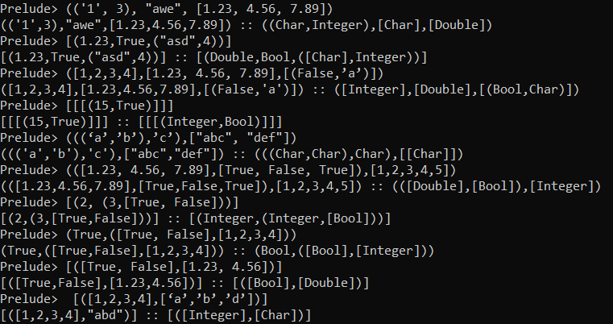

2. Напишите функции, решающие следующие задачи:

2.13. Даны четыре точки A, B, C, D на плоскости. Является ли четырехугольник

ABCD параллелограммом

data Point = Point Double Double deriving (Show)

isParal :: Point -> Point -> Point -> Point -> Bool

isParal (Point x1 y1) (Point x2 y2) (Point x3 y3) (Point x4 y4) =

    (x1 + x3) / 2 == (x2 + x4) / 2 && (y1 + y3) / 2 == (y2 + y4) / 2

main :: IO ()

main = do

    let a = Point 1 12512512

        b = Point 2 1

        c = Point 3 3

        d = Point 2 3

    if isParal a b c d

        then putStrLn "Четырехугольник ABCD - параллелограмм."

        else putStrLn "Четырехугольник ABCD - не параллелограмм."

Параллелограмм:

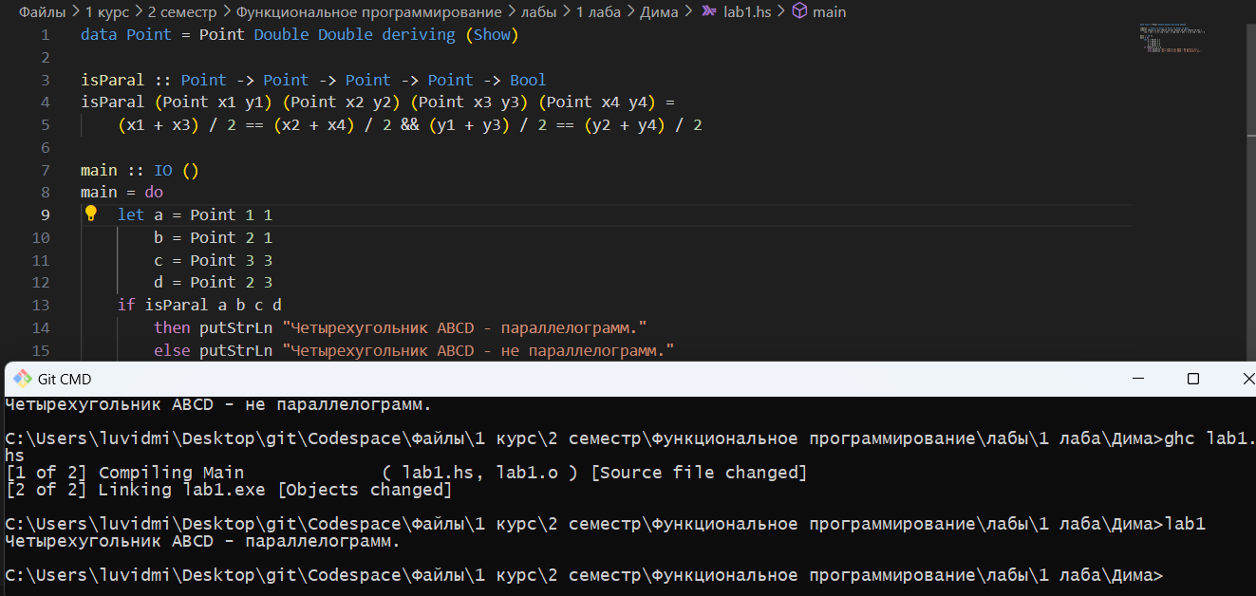

Не параллелограмм:

